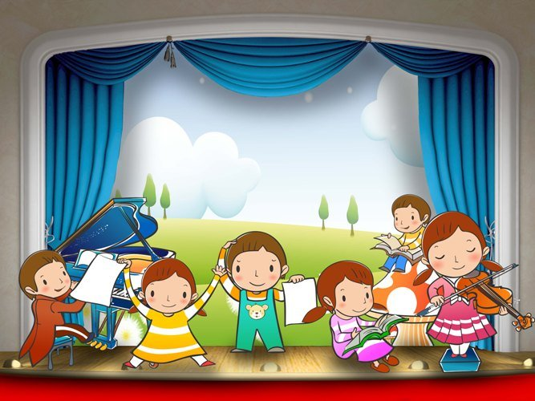
Starši otrok, ki so v 1., 2. in 3. plačilnem razredu imajo možnost koriščenja denarnih sredstev iz Sklada vrtca za predstave, ki so vključene v Otroški kulturni abonma vrtca.
Starši oddajo vlogo za sofinanciranje iz sredstev sklada, ki se nahaja na spletni strani vrtca:
https://www.vrtec-mladirod.si/files/uploads/642/2022/04/Vloga-za-sofinanciranje-iz-sredstev-sklada-1.pdf

Cene abonmajskih predstav so okvirne. Odstopanja v ceni bodo zaradi različnega števila prisotnih otrok in njihove udeležbe.
Staršem se obračuna prispevek po vsaki predstavi posebej po položnici za plačilo vrtca, glede na udeležbo otroka na predstavi.

Pripravili člani tima Otroškega kulturnega abonmaja vrtca
Ljubljana, september 2024


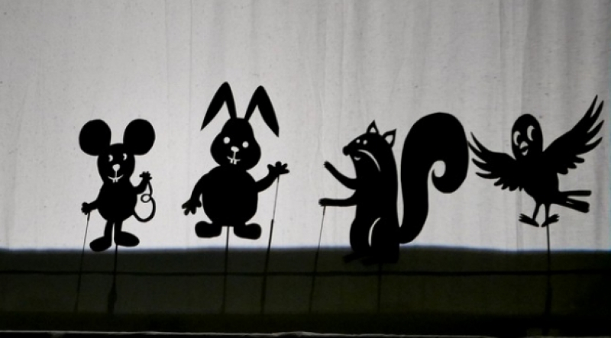

GLEDALIŠKI LIST

Otroški kulturni abonma
sezona 2024/25

Z dolgoletno tradicijo Otroškega kulturnega abonmaja Vrtca Mladi rod, vam tudi letos predstavljamo vsebino sezone 2024/25.

Predstave so izbrane na osnovi ocene članov tima Otroškega kulturnega abonmaja vrtca, skladno z rdečo nitjo vrtca - Trajnostnost in odgovornost.

CILJI
1. Razvijanje odnosa do kulture in umetnosti.
2. Doživljanje umetnosti kot del družabnega in kulturnega življenja.
3. Prijetno in sproščeno doživljanje predstav.

Od 5 do 6 leta, četrtek 7. 11. 2024 ob 10.00
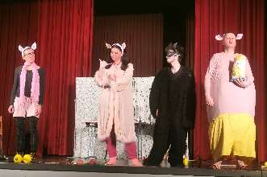
Društvo SNG Kranj:
TRIJE PRAŠIČJI PRAŠIČKI
Skupin: 6
Število vseh otrok 121
Gre za igrivo igro za otroke, ki je narejena po navdihu klasične pravljice Volk in trije prašički. To, sicer angleško ljudsko pravljico, je Milan Dekleva na svoj način priredil, jo približal sodobnemu času in prepletel skozi domišljijo otrok, ki to pravljico vzamejo kot svojo igro in izhodišče za svoje fantazije. Naši trije prašički živijo v vsaki otroški sobi. Berejo, telovadijo, radi jedo in se igrajo. Njihova fantazija pa je brez meja in zato včasih bolj resnična od resničnosti same. Če je klasičnim trem prašičkom šlo za preživetje, gre trem prašičjim prašičkom predvsem za igro. Do koder jim seže domišljija. Dokler pač gre. Dokler ne zaspijo ali odrastejo. Ali pa dokler se ne znajdejo v svetu odraslih – volkov.

Od 3 do 4 leta, torek 19. 11. 2024 ob 9.30 in 10.30 uri
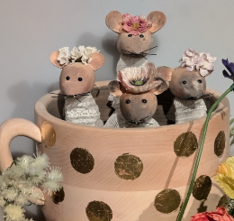
Hiša otrok in umetnosti
VELIK LONEC, MAJHNA MIŠ
Skupin: 7
Število vseh otrok 125

V uprizoritvi Velik lonec, majhna miš poetični verzi oživijo kot melodija, prefinjen gib in vizualne preobrazbe pa razkrivajo skrite plasti pesniških svetov. Ustvarjena je čarobna uprizoritvena izkušnja, v kateri besede dobijo novo, gledališko življenje. Najmlajši gledalci bodo potovanje skozi te pravljične svetove doživeli kot subtilen preplet različnih umetniških izrazov. Poezija, glasba, gibi in likovnost se stapljajo v harmonično celoto, ki jih popelje na nepozabno popotovanje, polno domišljije in čudes.

Od 4 do 5 let, petek 22. 11. 2024 ob 10.00
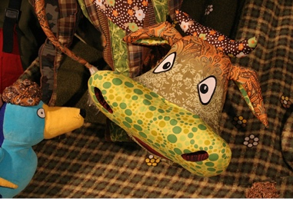
Lutkovno gledališče Fru fru:
KRTEK ZLATKO ali
KAKEC, KI JE PADEL Z NEBA
Skupin: 6
Število vseh otrok 115
Nekega sončnega jutra je krtek Zlatko prilezel iz svoje krtine in pogledal v nebo, kakšno bo vreme. Takrat se je zgodilo. Bilo je mehko in okroglo kot klobasica in pristalo je ravno na krtkovi glavi. “Kdo se mi je pokakal na glavo?” je jezno zavpil Zlatko. Toda kratkoviden kot je bil, ni videl nikogar …
Skozi srečevanja krtka z živalmi na domačem travniku in njihovimi velikimi in malimi kakci, otroci na zabaven način spoznajo, da vsa živa bitja počnejo “tiste stvari”, o katerih se odrasli nočejo pogovarjati. Za otroka pri dveh letih pa je polna kahlica lahko zelo pomemben dogodek. Predstava je nastala po motivih svetovne uspešnice, slikanice Wernerja Holzwartha.

Od 3 do 4 leta, 29. 1. 2025 ob 9.30 in 10.30 uri
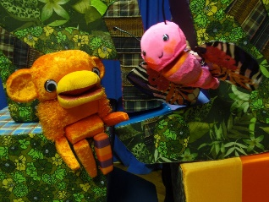
Lutkovno gledališče Fru fru:
OPIČJA UGANKA ALI
MAMICA, KJE SI?
Skupin: 7
Število vseh otrok 125
Mala opica se izgubi in išče svojo mamico. Pri iskanju ji pomaga pisan metuljček. Pelje jo k slonu, kači, pajku, žabi, papigi in netopirju, toda nobena od živali ni opičja mamica. “Saj mi nobena od živali ni podobna,” joka mala opica. A tega metuljček ni vedel, saj je bil prepričan, da je pri opicah tako kot pri metuljih, pri katerih niso njihovi otročički, majhne kosmate gosenice, prav nič podobni svojim pisanim letečim staršem. Mala opica pa je prav taka kot njena mamica in zdaj je ni več težko najti.

Od 4 do 5 leta, petek, 24. 1. 2025 ob 10.00
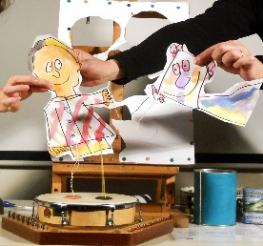
Gledališče ZAPIK
ZGODBA NA GUMBE
Skupin: 6
Število vseh otrok 115

Zgodba na gumbe je lutkovna predstava, kjer ne bo manjkalo cirkuških točk, hoje po vrvi, požiranja ognja… glavni akterji: gumbi!
Predstava in pravljica nastaja kar sproti, v družbi slikarja jo gledalci sooblikujejo: narišemo sonce, oblak, dečka in zmaja. Zanimiva zgodba se bo končala nekje na nebu, tam blizu sonca in oblaka.

Od 5 do 6 let, torek 21. 1. 2025 ob 10.00
Hiša otrok in umetnosti

MIZICA POGRNI SE – PRAVCE IZ BENEČIJE
Skupin: 6
Število vseh otrok 121

Mizica, pogrni se – Pravce iz Benečije je predstava, ki se naslanja na slovensko ljudsko izročilo. Zajemamo ga na skrajnem zahodnem robu slovenskega etničnega prostora, v Benečiji. Pri pravcah Slovencev iz Benečije se življenje prepleta v vseh svojih oblikah. Ljudje imajo svoje odnose med seboj, živali jih posnemajo, najbolj pa je zanimivo, kadar nastopijo skupaj. Tako bomo spoznali polža, ki je za to, da vidi svet, pripravljen splezati na najvišji topol. Pa tri brate, ki gredo s trebuhom za kruhom in v kupčiji z zlodejem dobijo čudežno mizo, kokoš in palico. Jež in lisica se zapleteta v prepir okoli polente in hiše, fižolčki pa postanejo majhni otroci. V predstavi se prepletajo različne lutkovne tehnike in v živo igrana tradicionalna glasba.
Od 3 do 4 leta, sreda 26. 3. 2025 ob 9.30 in 10.30 uri
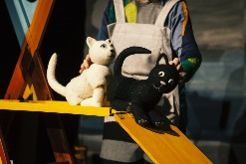
Produkcija: Hiša otrok in umetnosti in Lutkovno gledališče Fru-Fru
O BELEM MUCKU, KI JE BIL ČISTO ČRN
Skupin: 7
Število vseh otrok 125
V družini Belimuc so bili od nekdaj vsi beli. Mama in oče sta bela, babici in dedka so beli, prababice in pradedki, bratranci in sestrične, strici in tete … Vsi so bili beli. Danes v družini Belimuc pričakujejo naraščaj. Ko se končno iz košare zasliši nežno mijavkanje, si mama in očka Belimuc presrečna ogledujeta male mucke, nato pa osuplo obstojita, ko med samimi majhnimi belimi kepicami zagledata drobno črno glavico. Kaj takega se v družini Belimuc še nikoli ni zgodilo. „Saj je prav tak kot košček premoga na preprogi iz snega!“

Od 5 do 6 let, 11.3 2025 ob 9.30 in 10.30 uri
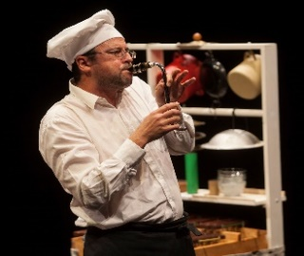
Zavod KusKus
ZVOČNA KUHNA
Skupin: 6
Število vseh otrok 121

Dogajanje je umeščeno v kuhinjo, kamor so obiskovalci povabljeni kot gostje. Toda kuharski mojster je izgubil okus. Kako naj potem pripravlja hrano? Odkrije, da bi si lahko občutek okušanja nadomestil z ustvarjanjem in poslušanjem zvokov. Če dela glasbo, je to tako, kot da bi pripravljal in okušal hrano. Zato iz kuharja postane glasbenik in skladatelj, ki zdaj z enako strastjo ”kuha” zvoke, uživa v njihovih neskončnih kombinacijah in se slasti v zvočni ekstazi. Njegova usta so postala ušesa.

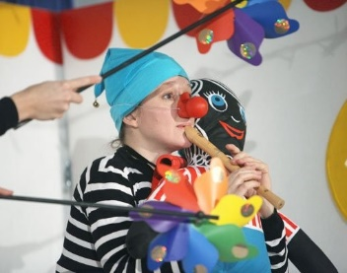
Od 2 do 3 leta, ponedeljek 14. 4. 2025 ob 9.30 in 10.30 uri
AEIOU Gledališče
GLAVA DOL - NOGE GOR
Skupin: 10
Število vseh otrok 137

Predstava o vsakodnevnih opravilih in dogodivščinah cirkuške družine: Očka Klovna, Mamice Čarodejke in Bubuja Akrobata. Razburljiv družinski vsakdan na gledališkem odru – od jutranjega prebujanja, oblačenja, prvih Bubujevih dosežkov, odhoda v varstvo, igre, akrobacij, do nočnega sna. Ekspresivno izražena različna razpoloženja vas na neobičajen način popeljejo skozi dnevne rutine.

Od 4 do 5 let, sreda 9. 4. 2025 ob 10.00
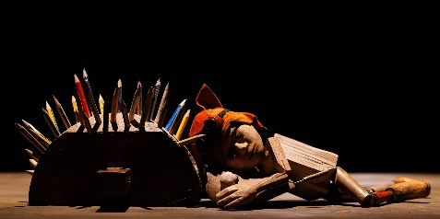
Pripovedno gledališče gdč. Bazilike & Hiša otrok in umetnosti
KAKO OBJETI JEŽA
Skupin: 6
Število vseh otrok 115

Delavnica gdč. Bazilike je prostor neomejene domišljije. Iz zavrženih predmetov in iz delavničnega orodja vznikne svet zgodbe o ježu. Delavnica postane hosta, orodje in predmeti pa slon, medved, želva, sraka, šoja … in jež.

Od 2 do 3 leta, 22. 5. 2025 ob 9.30 in 10.30 uri

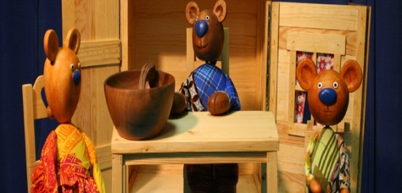
Lutkovno gledališče Fru fru
in gledališče GLEJ
ZLATOLASKA IN
TRIJE MEDVEDI
Skupin: 10
Število vseh otrok 137
Pravljica o radovedni deklici, ki se izgubi v gozdu in naleti na čedno hiško, ki jo je medvedja družina začasno zapustila, je izredno priljubljena tako pri otrocih kot pri odraslih. Kateri otrok ni radoveden, kaj se dogaja za tujimi vrati? Kateri otrok ne uživa v začasni odsotnosti staršev, ko lahko raziskuje po njihovih skrivnostih? Kateri otrok si ne želi pokukati v svet odraslih?

Od 5 do 6 let, petek 9. 5. 2025 ob 9.15 in 10.30 uri
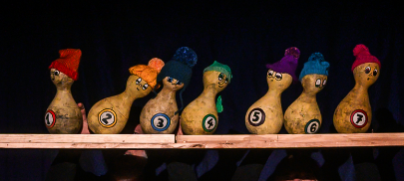
obisk v Hiši Otrok in umetnosti
SNEGULJČICA
Skupin: 6
Število vseh otrok 121
Vsem poznana Sneguljčica na odru zaživi v sodobni adaptaciji tradicionalnega gledališča iz kovčka z elementi predmetnega in senčnega gledališča. Naša zgodba je postavljena v zaprašeno otroško sobo zapuščenega gradu, polno kovčkov in starih igrač. V sobi, kjer je tudi staro ogledalo, se znajde starejši par. Navdušena nad starimi predmeti se z njimi igrata in tako se soba kmalu spremeni v grajsko sobano z velikim čarobnim ogledalom, paravan v čarobni senčni gozd, kjer Sneguljčica beži pred mačeho in divjimi zvermi, kovček pa v hišico sedmih palčkov.

